Interconexión de Redes

Práctica 2



Cristian Delgado Cruz

49731061R

Índice

1. - Construir el esquema de la fotografía.

2. -. Muestra las VLAN actuales en los switches S1, S2 y S3.

3. - Prueba la conectividad y comenta qué sucede.

4. - Crea y nombra las siguientes VLAN en los switches S1, S2 y S3.

5. – Asigna los puertos de acceso activos a la VLAN correspondiente en los switches S2 y S3.

6. - Verifica la pérdida de conectividad entre equipos de la misma red. ¿Qué debemos hacer?

7.- Configurar los enlaces troncales y verifica la conectividad. Comenta qué ocurre e indica cómo podemos solucionarlo.

8.- Conecta un router al S1 y configúralo como *Router on a Stick* para que lleve a acabo el enrutamiento entre las VLANs.

9.- Observa su tabla de rutas.

10.- Comprueba que hay plena conectividad y con ayuda del simulador, observa el proceso de enrutamiento que lleva a cabo el router.

11.- Documenta la configuración de los switches y el router.

1. - Esquema de la Fotografía

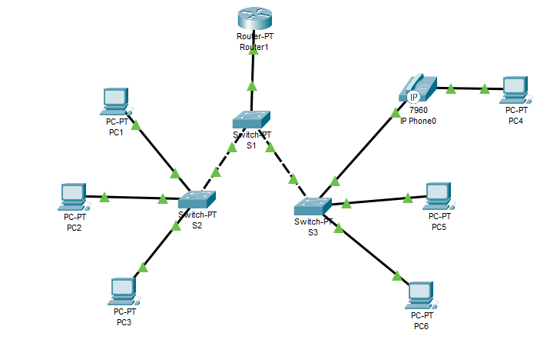

2.-Muestra las VLAN actuales en los switches

Todos tienen la VLAN 1 solo, y esta “not set” es decir, no tiene ninguna puesta.

3.-Prueba la conectividad y comenta qué sucede.

No funciona, ya que los switches son de capa dos, y están conectados a varios pc con diferentes ip de red, además estos no pueden enrutar.

4. - Crea y nombra las siguientes VLAN en los switches

Con el comando “vlan número” podemos asignarle un nombre a una vlan en el switch con el comando “name nombre” yo asigne lo siguiente

10 profesor active

20 estudiante active

30 invitado active

99 administracion active

150 voz

5. – Asigna los puertos de acceso activos a la VLAN correspondiente en los switches S2 y S3.

Con el comando “switchport mode acces” dentro de una interfaz del switch y “switchport acces vlan número” podemos asignarle ese puerto a una vlan, por otra parte en el S3 también hacemos :

S3(config-if)# switchport mode access

S3(config-if)# switchport access vlan 20

S3(config-if)# switchport voice vlan 150

S3(config-if)# mls qos trust cos

Para asignarle también la red vlan del teléfono-ip.

6. - Verifica la pérdida de conectividad entre equipos de la misma red. ¿Qué debemos hacer?

Debemos configurar los enlaces troncales en los cables cruzados de los switch para solucionarlo:

En el que une a los tres:

S1# configure terminal S1(config)# interface g0/1 S1(config-if)# switchport mode trunk S1(config-if)# switchport trunk native vlan 99 S1(config-if)# switchport trunk allowed vlan 10,20,30,99 S1(config)# interface g0/2 S1(config-if)# switchport mode trunk S1(config-if)# switchport trunk native vlan 99 S1(config-if)# switchport trunk allowed vlan 10,20,30,99 S1(config-if)# end

En los otros 2:

S2# configure terminal S2(config)# interface g0/1 S2(config-if)# switchport mode trunk S2(config-if)# switchport trunk native vlan 99 S2(config-if)# switchport trunk allowed vlan 10,20,30,99

7.- Configurar los enlaces troncales y verifica la conectividad. Comenta qué ocurre e indica cómo podemos solucionarlo.

Sigue sin funcionar, porque los switches no son capaces de enrutar, para ello necesitamos configurar un “router on a Stick”

8.- Conecta un router al S1 y configúralo como Router on a Stick para que lleve a acabo el enrutamiento entre las VLANs.

R1# configure terminal R1(config)# interface g0/0.10 R1(config-if)# encapsulation dot1q 10 R1(config-if)#ip address 172.17.10.1 255.255.255.0 R1(config)# interface g0/0.20 R1(config-if)# encapsulation dot1q 20 R1(config-if)#ip address 172.17.20.1 255.255.255.0 R1(config)# interface g0/0.30 R1(config-if)# encapsulation dot1q 30 R1(config-if)#ip address 172.17.30.1 255.255.255.0 R1(config-if)#no shutdown R1(config-if)# encapsulation dot1q 99 R1(config-if)#ip address 172.17.99.1 255.255.255.0 R1(config-if)#no shutdown R1(config-if)# encapsulation dot1q 150 R1(config-if)#ip address 172.17.150.1 255.255.255.0 R1(config-if)#no shutdown

9.- Observa su tabla de rutas.

10.- Comprueba que hay plena conectividad y con ayuda del simulador, observa el proceso de enrutamiento que lleva a cabo el router.

Ping de PC1 a PC5

11.- Documenta la configuración de los switches y el router.

